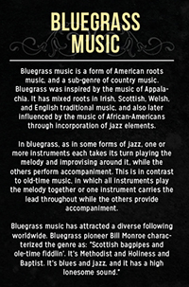

Música Bluegrass

El Bluegrass es un género musical derivado de la música folclórica estadounidense. Sus raíces provienen de la música tradicional de Inglaterra, Irlanda y Escocia, llevada por los inmigrantes de las Islas Británicas a la región de los Apalaches. Y posteriormente con influencia de los Afroamericanos con la incorporación de elementos del Blues y Jazz.
En el Bluegrass, como en otras formas de Jazz, uno o más instrumentos por separado, suenan al compas de la melodía improvisando, mientras que los otros instrumentos desarrollan la pieza de manera conjunta. Es el contraste como en la música antigua, donde todos los instrumentos interpretan la melodía en conjunto y uno solo toma el liderato y los otros lo acompañan.
El Bluegrass atrae diversos seguidores en todo el mundo. El pionero del Bluegrass, Bill Monroe, caracterizó el género como: “gaitas escocesas de los viejos tiempos, género metodista, santo, bautista. Es el blues y el jazz con un alto sonido solitario.

